4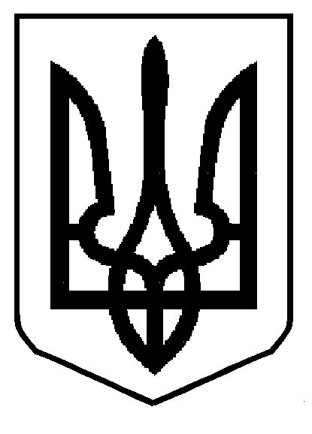
ЛЬВІВСЬКА ОБЛАСНА ДЕРЖАВНА АДМІНІСТРАЦІЯ
ДЕПАРТАМЕНТ ОСВІТИ І НАУКИ

Н А К А З

15.12.2023 р. | Львів | № 02-01/01/518

Про підсумки проведення обласного

конкурсу есе «Знай і вивчай свій родовід»

У рамках Комплексної програми посилення державотворчої та консолідаційної ролі української мови у Львівській області на 2023–2026 та відповідно до наказу департаменту освіти і науки Львівської облдержадміністрації від 01.11.2023 р. № 02-01/01/454 з 06 до 30 листопада 2023 року проведено обласний конкурс есе «Знай і вивчай свій родовід» (далі – Конкурс).
На конкурс подали роботи 23 учні з 5 районів області: Дрогобицького (8), Стрийського (1), Червоноградського (9), Яворівського (3), Львівського (1), м. Львова (1).
Роботи конкурсанти подавали на чотири номінації: «Мій рід на тлі історичних подій» (16), «Етнічний стиль мого роду» (2), «Етнораритети в моїй родині» (4), «Наративна історія та комунікативна пам'ять поколінь» (1).
Журі конкурсу відзначило велику роль конкурсу, спрямованого на вивчення власного родоводу. Це засвідчує глибоку прив'язаність до своєї землі та традицій. Усі учасники виконали завдання, котрі були поставлені перед ними, гарно репрезентували спадщину, котра передавалась у їхніх родинах з покоління в покоління та фахово її дослідили.
На підставі підсумкових матеріалів протоколів журі конкурсу

НАКАЗУЮ:

1. Визнати переможцями обласного конкурсу есе «Знай і вивчай свій родовід» таких учнів:
І місце:
Соболь Юлію, ученицю 11 класу Дрогобицького наукового ліцею імені Богдана Лепкого;
Мирончука Маркіяна, учня 11 класу ліцею №1 імені Івана Франка м. Дрогобича;
Гейка Миколу, учня 11 класу ЗЗСО І-ІІІ ст. Сокальський ліцей №1 імені Олега Романіва.
ІІ місце:
Рудого Захара, учня 9 класу Давидівського ліцею імені Т. Г. Шевченка Львівського району;
Віноградову Анастасію, ученицю 11 класу Стебницького ліцею №7 Дрогобицької міської ради;
Солдат Анну, ученицю 11 класу Волицької ЗШ І-ІІІ ст. Сокальської міської ради;
Матолінець Соломію, ученицю 11 класу Жвирківської ЗШ І-ІІІ ступенів Сокальської міської ради.
ІІІ місце:
Васьків Юліану, ученицю 9 класу Мальчицького ЗЗСО І-ІІ ст. Івано-Франківської селищної ради;
Бацика Дмитра, учня 11 класу Жидачівського ЗЗСО I-III ст. №2 Стрийського району;
Махіброду Анну-Марію, ученицю 8 класу Волицької ЗШ І-ІІІ ст. Червоноградського району;
Хоміка Максима, учня 11 класу Тартаківського НВК "ЗСШ І-ІІІ ст. ДНЗ імені Петра Саноцького" Сокальської міської ради;
Солдат Христину, ученицю 9 класу Волицької ЗШ І-ІІІ ст. Сокальської міської ради.
2. Нагородити дипломами департаменту освіти і науки Львівської облдержадміністрації переможців обласного конкурсу есе «Знай і вивчай свій родовід» та призами.
3. Керівникам районних відділів освіти, органів управління освітою територіальних громад області інформувати керівників закладів загальної середньої та позашкільної освіти про підсумки есе «Знай і вивчай свій родовід».
5. Контроль за виконанням наказу покласти на начальника відділу дошкільної, загальної середньої та позашкільної освіти департаменту освіти і науки Львівської облдержадміністрації І. Сислюк.

Директор Олег ПАСКА

